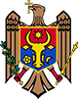

Республика Молдова

ПРЕЗИДЕНТ РЕСПУБЛИКИ МОЛДОВА

УКАЗ № 1051
от 26-12-2018

о регистрации герба и флага города Кантемир

Опубликован : 11-01-2019 в Monitorul Oficial № 6-12 статья № 57
На основании пункта j) статьи 88 Конституции Республики Молдова и части (3) статьи 5 Закона о публичных символах
Президент Республики Молдова ПОСТАНОВЛЯЕТ:
Ст. 1. – Зарегистрировать в Общем гербовнике Республики Молдова герб и флаг города Кантемир, утвержденные Решением городского совета Кантемир № 09/9-XXVI от 22 октября 2018 года (приложения 1 и 2).
Ст. 2. – Настоящий указ вступает в силу со дня опубликования.

ПРЕЗИДЕНТ РЕСПУБЛИКИ МОЛДОВА Игорь ДОДОН

№ 1051-VIII. Кишинэу, 26 декабря 2018 г.

Приложение 1
к Указу Президента Республики Молдова
№ 1051-VIII от 26 декабря 2018 года

Герб города Кантемир

Геральдическое описание

В золотом поле цветок красной розы с зелеными стеблем и чашелистиками в столб, вокруг которого обвиваются два смотрящих друг на друга зеленых крылатых дракона.
Щит увенчан трехбашенной золотой городской короной.

Рисунок
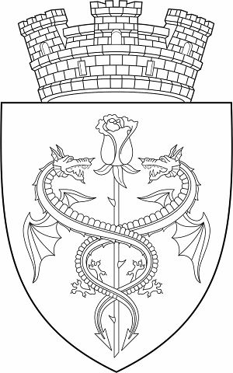
Приложение 2
к Указу Президента Республики Молдова
№ 1051-VIII от 26 декабря 2018 года​

Флаг города Кантемир

Описание

Флаг представляет собой прямоугольное желтое полотнище (2:3), в середине которого цветок красной розы с зелеными стеблем и чашелистиками в столб, вокруг которого обвиваются два смотрящих друг на друга зеленых крылатых дракона.

Рисунок
